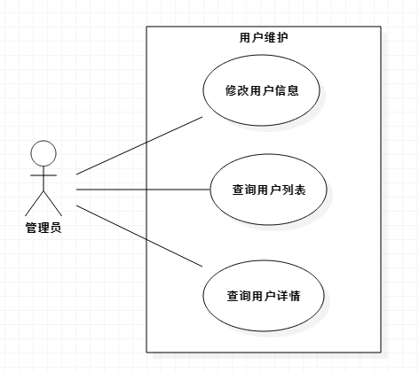

修改用户信息

|  |
| --- |
| **用例名称**：修改用户信息 |
| **用例标识号**：1003 |
| **参与者**：系统管理员 |
| **简要说明**： 管理员修改用户信息 |
| **前置条件：** 查询出用户信息 |
| 基本事件流： 1．管理员点击某个用户详情 2．系统出现一个文本框，显示着原来的用户信息（用户名，密码，年龄，性别） 3．负责人可以在文本框上修改公告，用户名不可编辑  4．负责人编辑完文本框，按“提交”按钮，弹出修改成功提示，用户信息就被修改 5．用例终止 |
| **其他事件流A1**： 在按“提交”按钮之前，负责人随时可以按“返回”按钮，系统首页 |
| **异常事件流**： 1．提示请求超时信息，负责人确认 2．返回到管理系统主页面 |
| **后置条件**： 用户信息被修改成功 |
| 注释：无 |

查询用户列表

|  |
| --- |
| **用例名称**：查询用户列表 |
| **用例标识号**：1004 |
| **参与者**：系统管理员 |
| **简要说明**： 查询所有用户列表 |
| **前置条件：** 管理员登录管理系统 |
| 基本事件流： 1．管理员点击某个用户管理 2．系统显示出所有用户列表（用户名，年龄，性别） 3．用例终止 |
| **其他事件流A1**： 无 |
| **异常事件流**： 1．提示请求超时信息，刷新页面 2．返回到管理系统主页面 |
| **后置条件**： 显示用户列表 |
| 注释：无 |

查询用户详情

|  |
| --- |
| **用例名称**：查询用户详情 |
| **用例标识号**：1005 |
| **参与者**：系统管理员 |
| **简要说明**： 管理员查看用户信息 |
| **前置条件：** 管理员登录管理系统 |
| 基本事件流： 1．管理员点击某个用户详情 2．系统出现一个文本框，显示着原来的用户信息（用户名，密码，年龄，性别） 3．用例终止 |
| **其他事件流A1**： 无 |
| **异常事件流**： 1．提示请求超时信息，负责人确认 2．返回到管理系统主页面 |
| **后置条件**： 显示出用户详情 |
| 注释：无 |